**MyPillRecord**

Arthur Font

Alejandro Lendinez

Joan Orteu

Sergi Ger

**USER CASE**

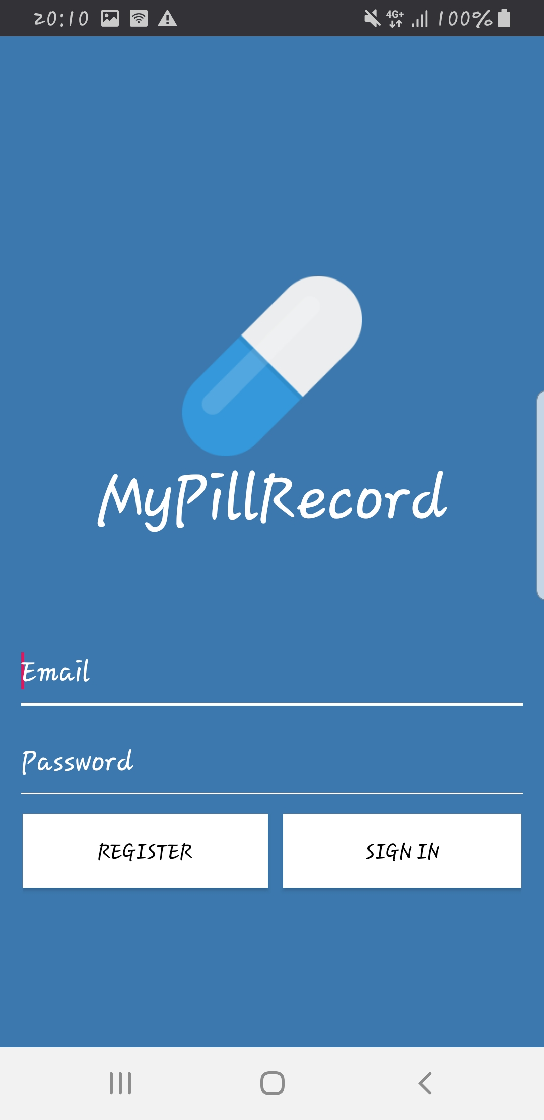 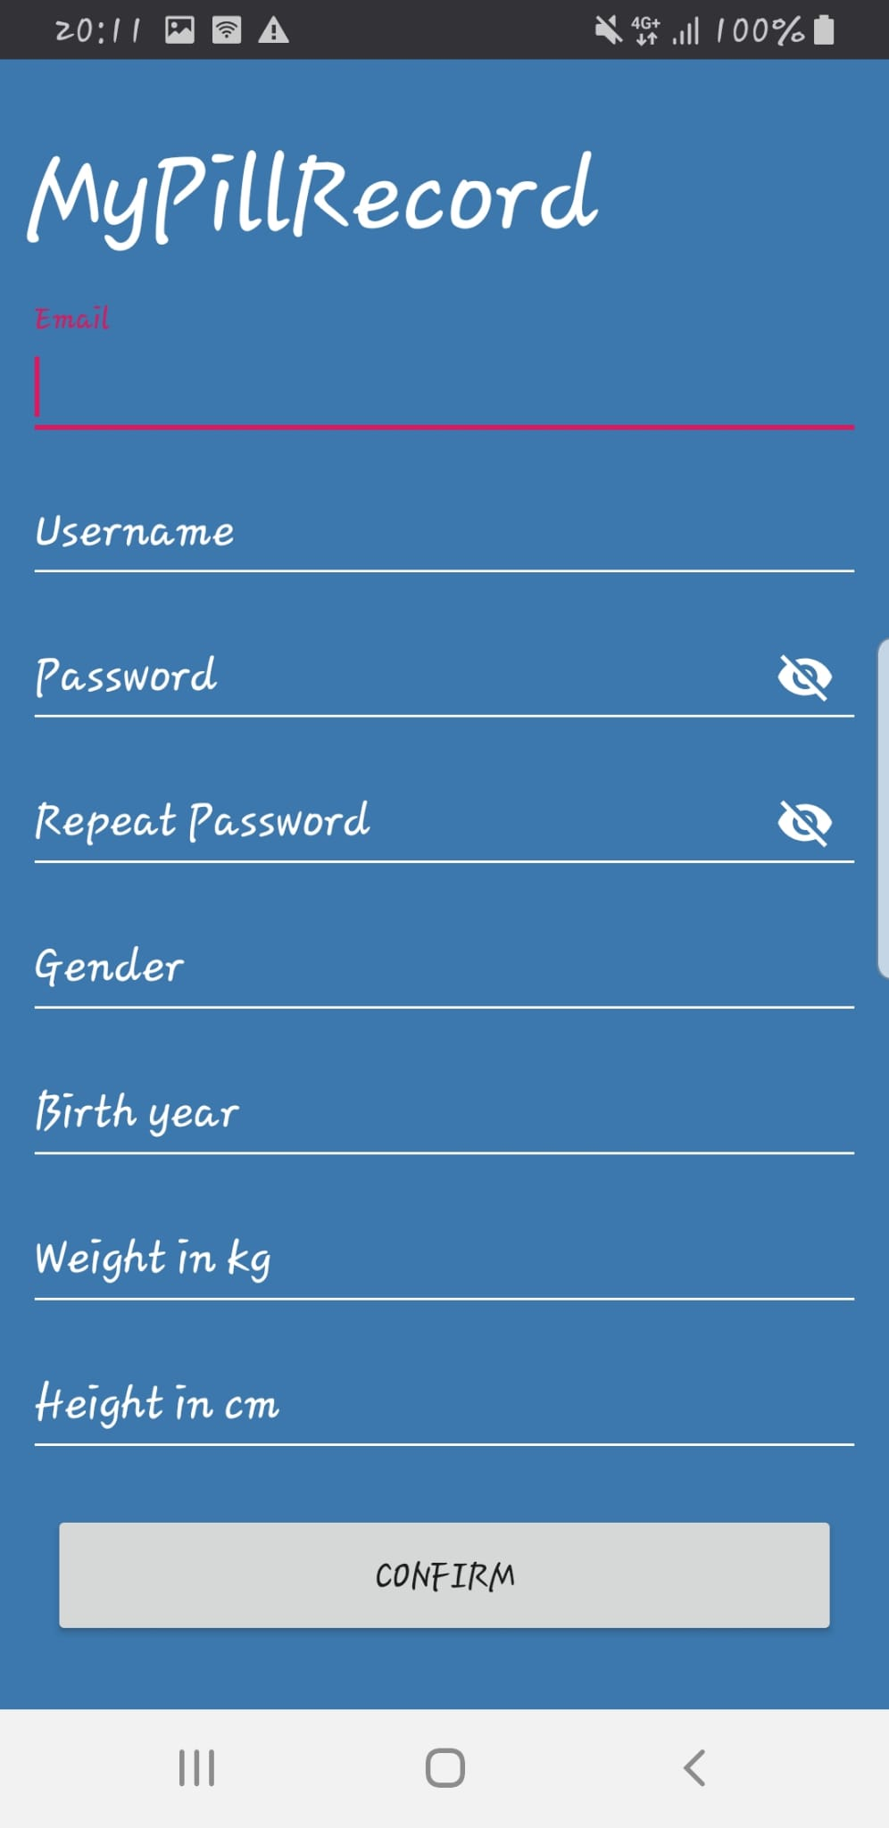

Iniciem la applicació -> Ens enregistrem i validem l’email(en el correu que ens arriba)

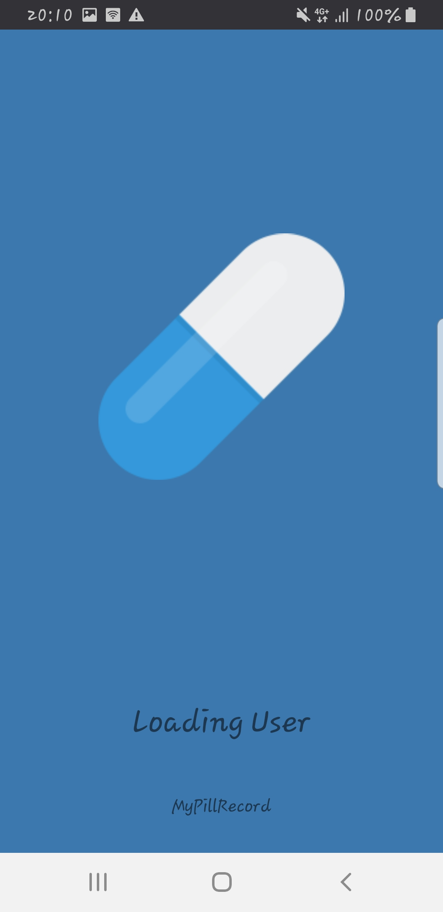 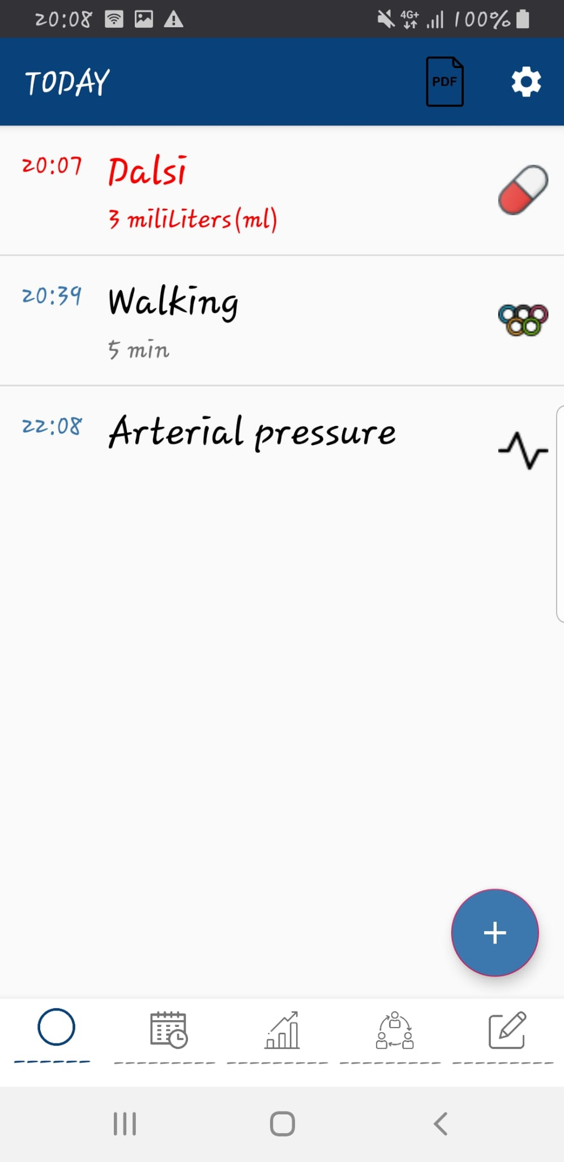

Es carrega el nostre usuari -> I ens mostra l’activitat principal en la

pestanya Today

**TODAY:**

L’apartat Today és el primer dels cinc apartats principals de l’aplicació. En aquest podem veure una llista, que ens mostra els recordatordatoris que tenim per fer avui, amb el seu nom, hora, una imatge que representa el seu tipus i informació addicional, tal com la dosi si fos un recordatori per a la medicina o la duració d’una activitat. En vermell surten els recordatoris que encara tenim per fer i se’ns ha passat l’hora.

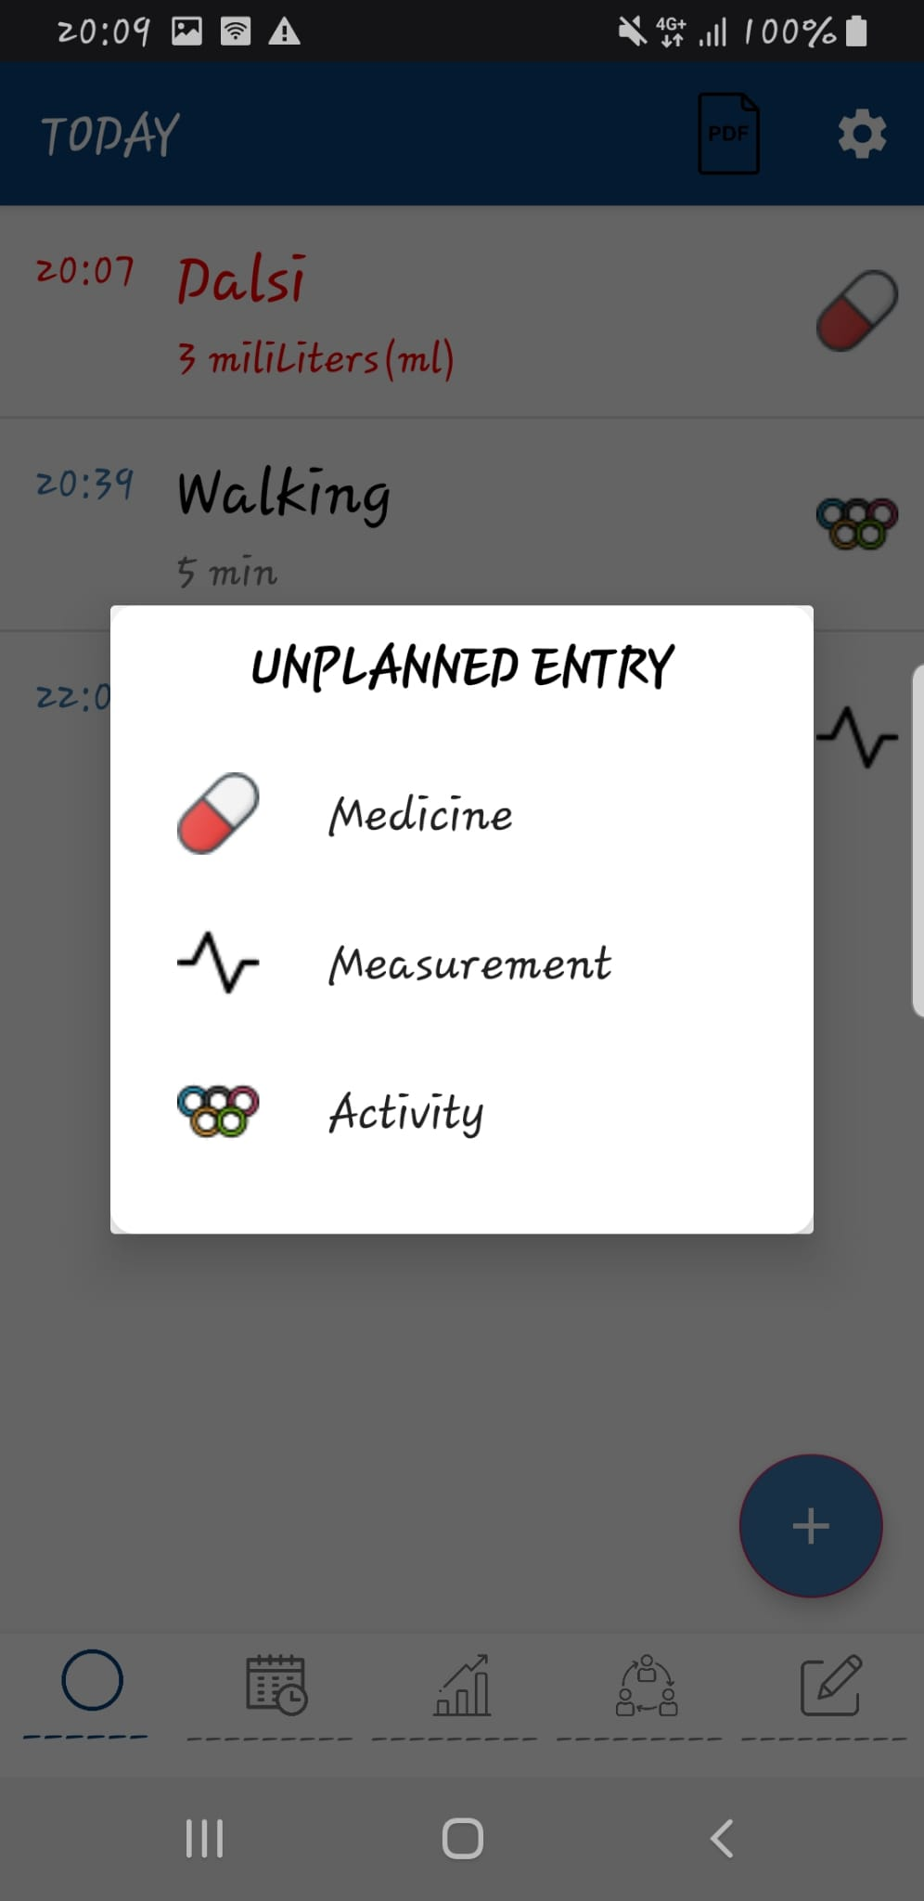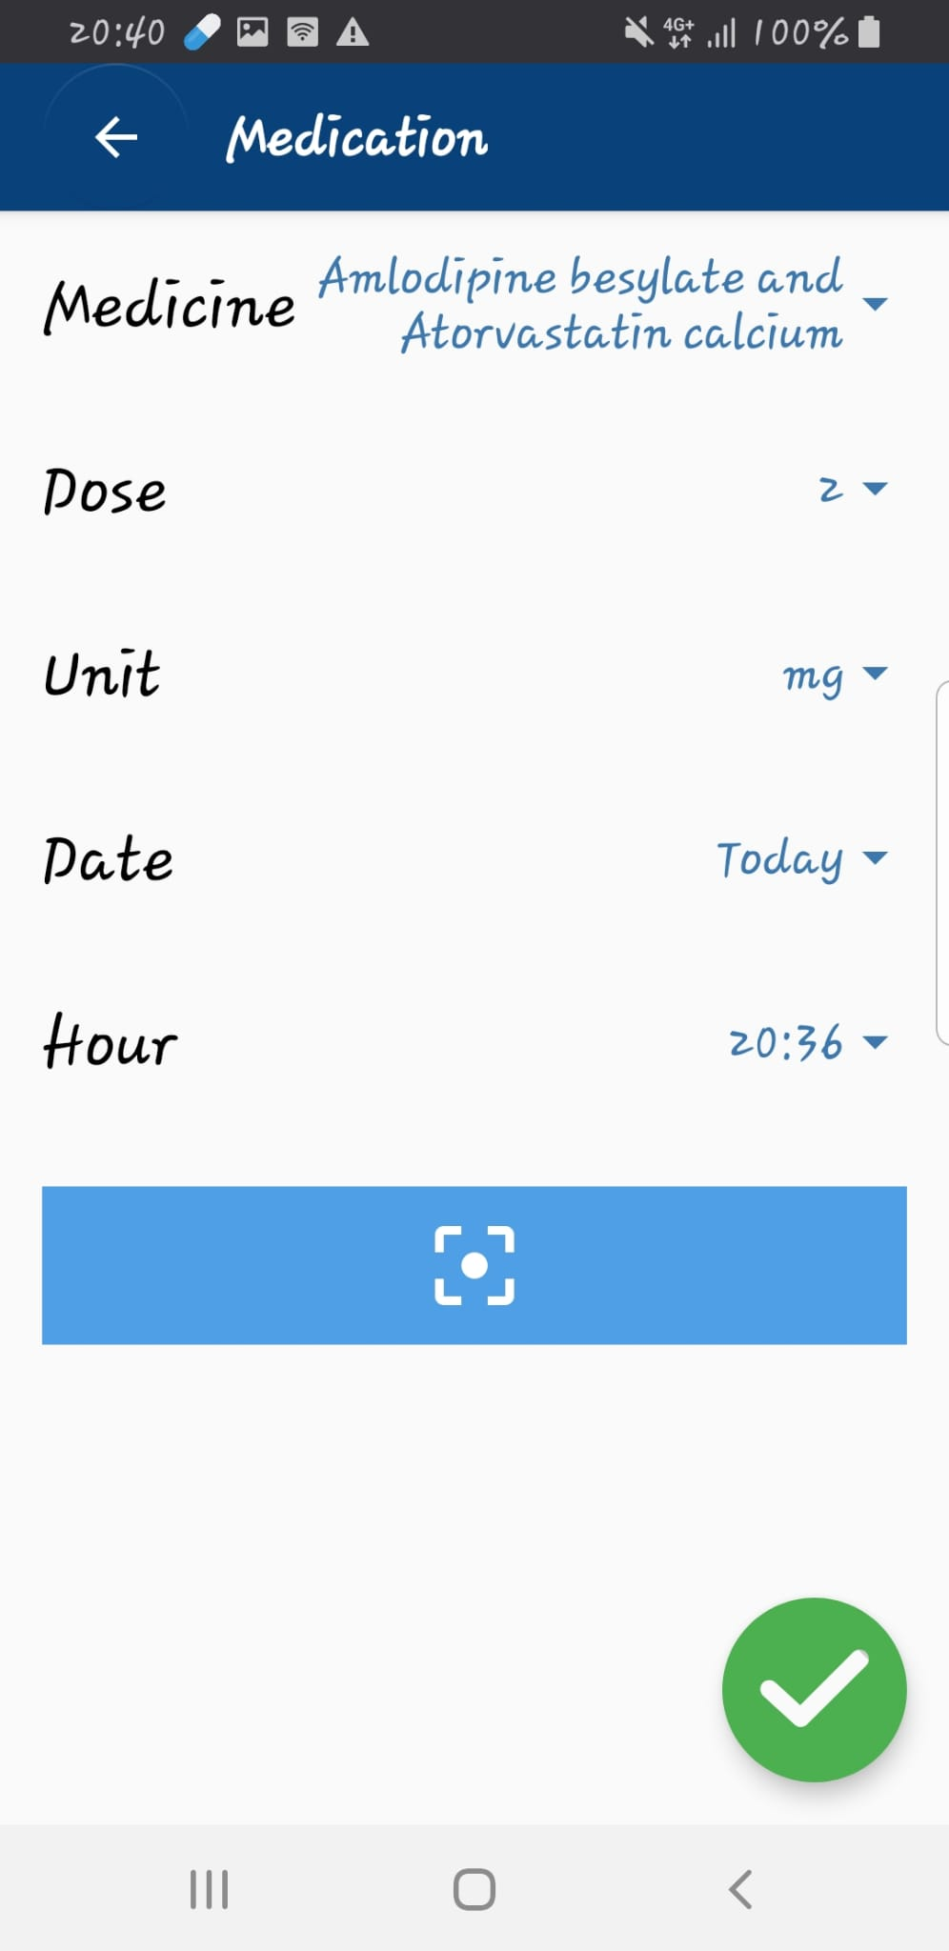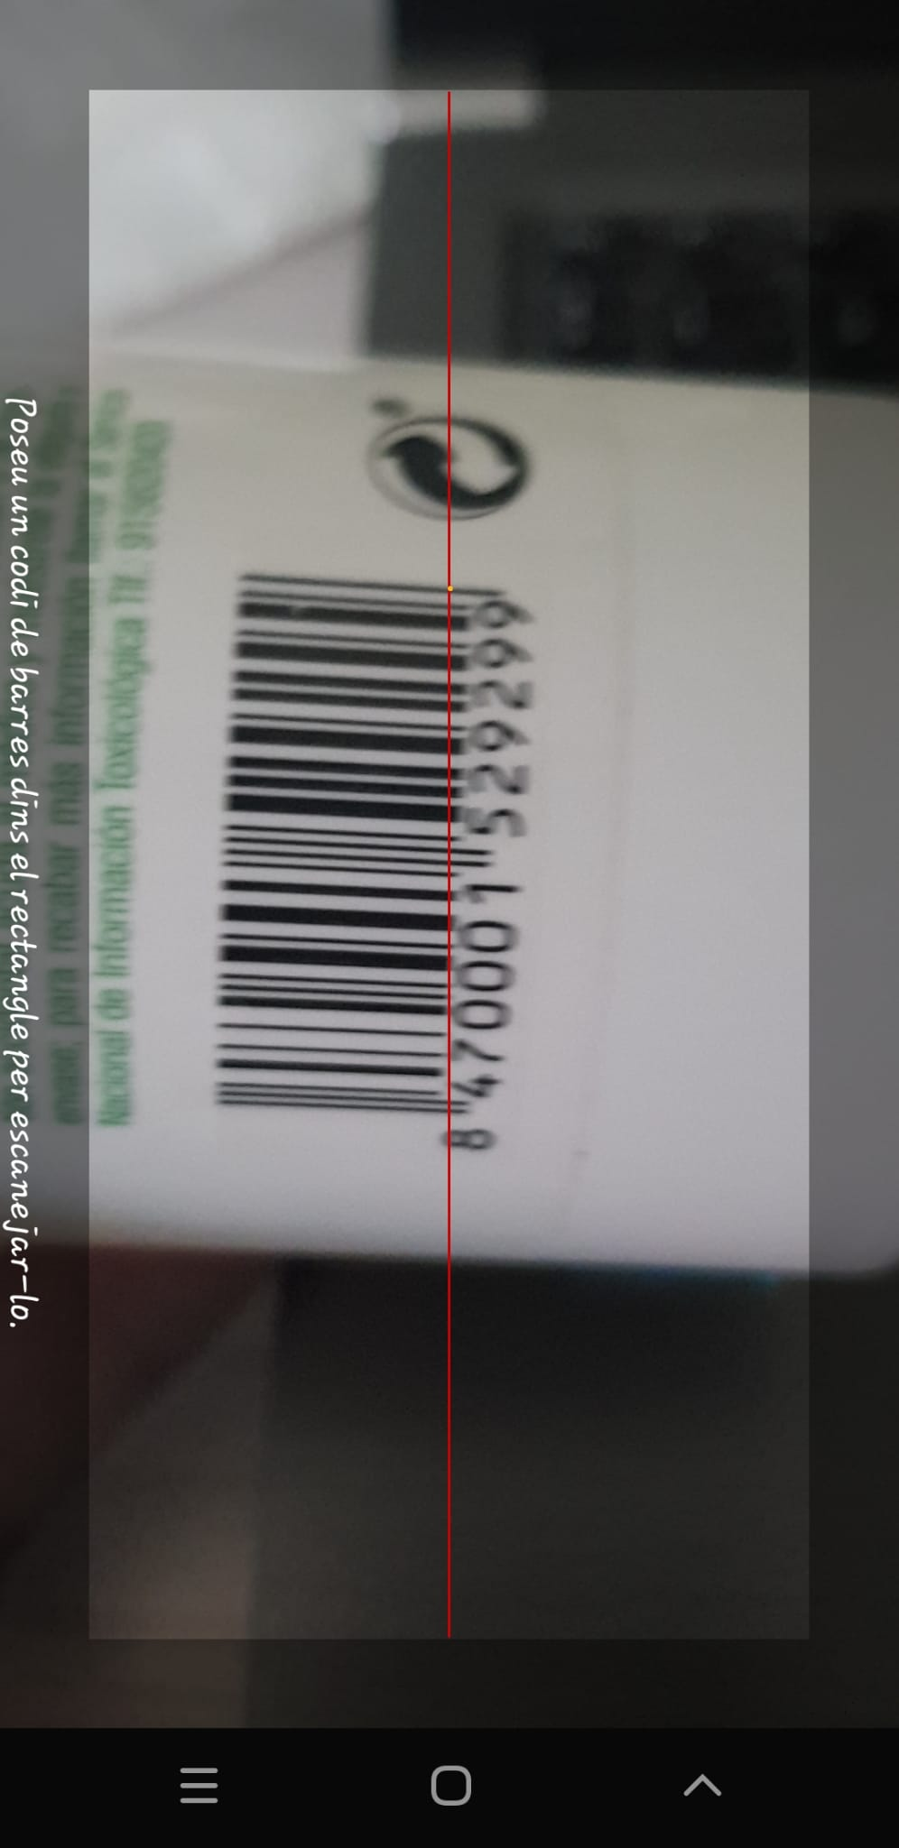

**CALENDAR:**

La pestanya calendar compta amb tres subpestanyes diferents: Planned, Month i Historic. En el cas de Planned i Historic, són molt similars. Planned mostra tots els recordatoris desde avui cap endavant, i Historic mostra tots els recordatoris de dies anteriors en ordre descendent. En ambdós casos mostra a la dreta l’estat, amb un tick si està fet, una creu si s’ha omès i un interrogant si encara no s’ha fet cap acció.

A l’Historic, també es poden fer clic als elements de la llista per poder modificar-los igual que al Today.

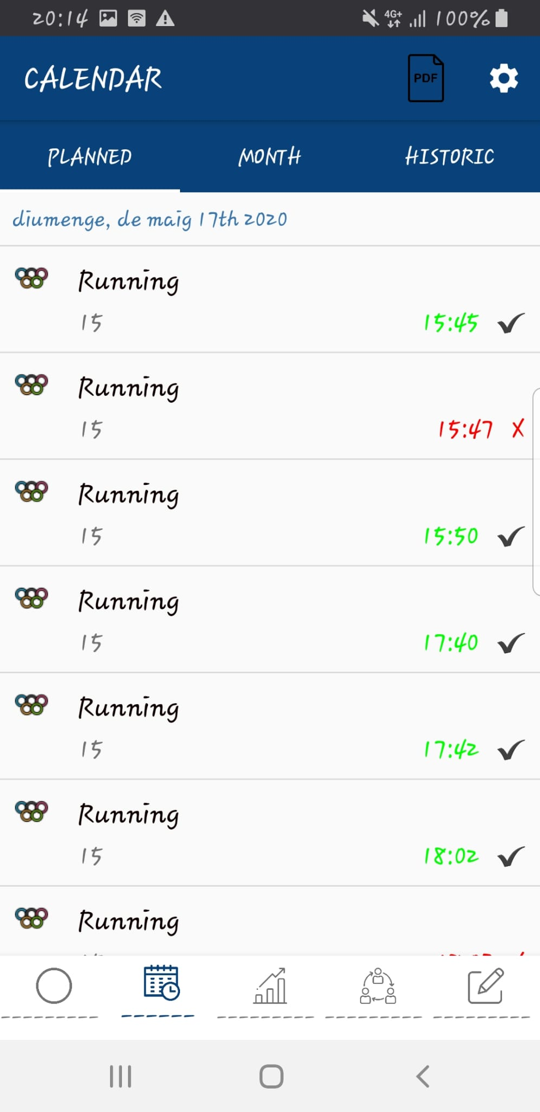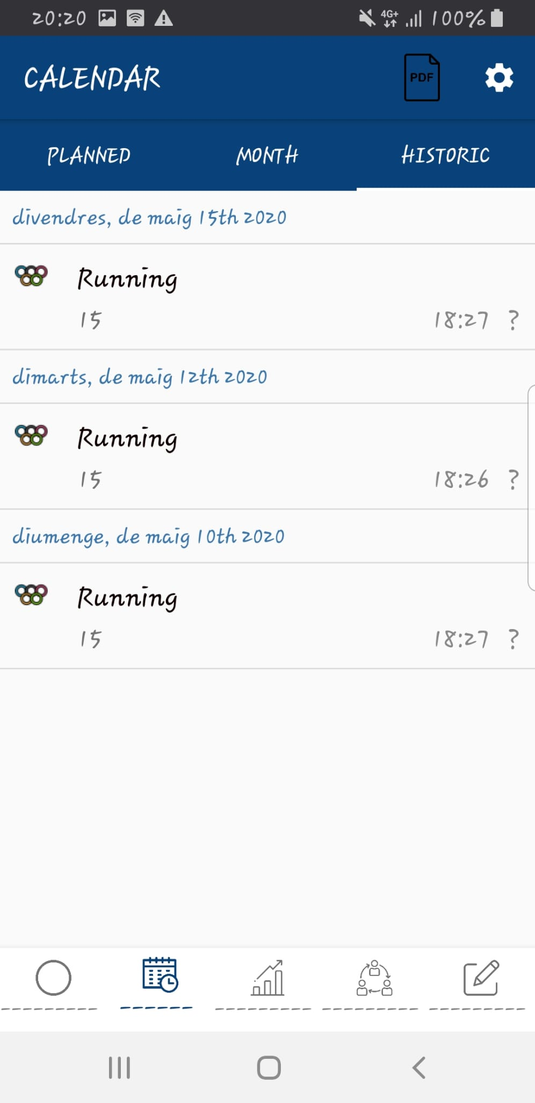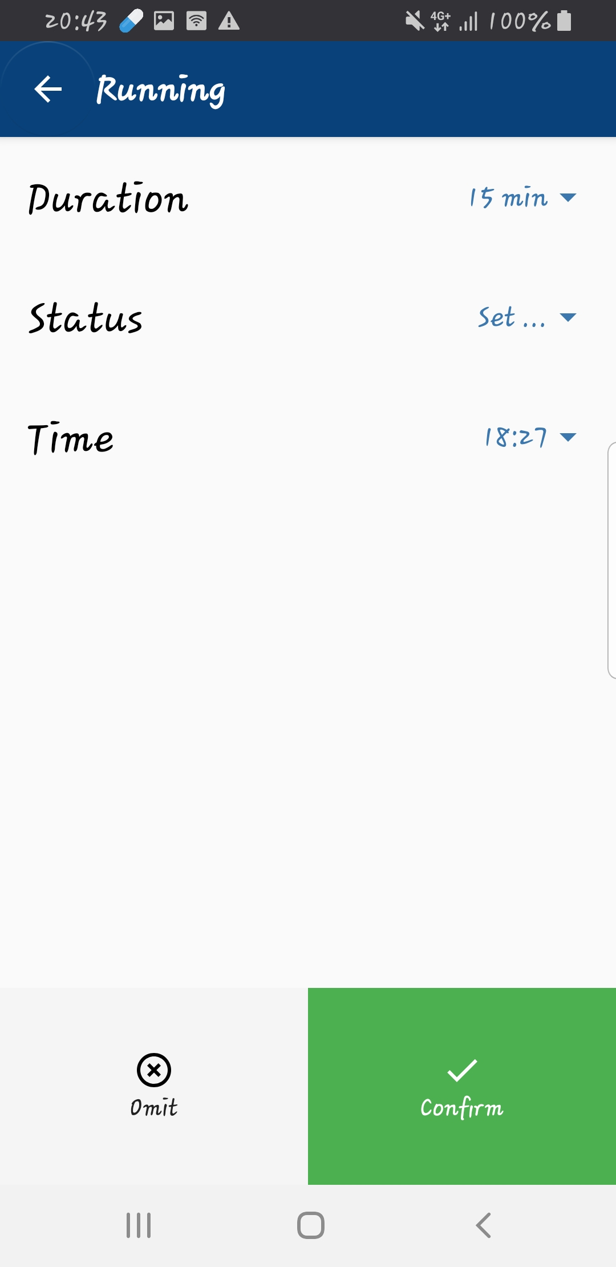

En el cas del Month, surt de manera predeterminada el dia d’avui, i mostra una llista amb els Recordatoris d’un dia seleccionat, molt similar a la de la pestanya Today, tot i que afegint l’estat del recordatori. Es pot canviar de dia fent clic al botó del calendari, on sortirà un diàleg amb un calendari.

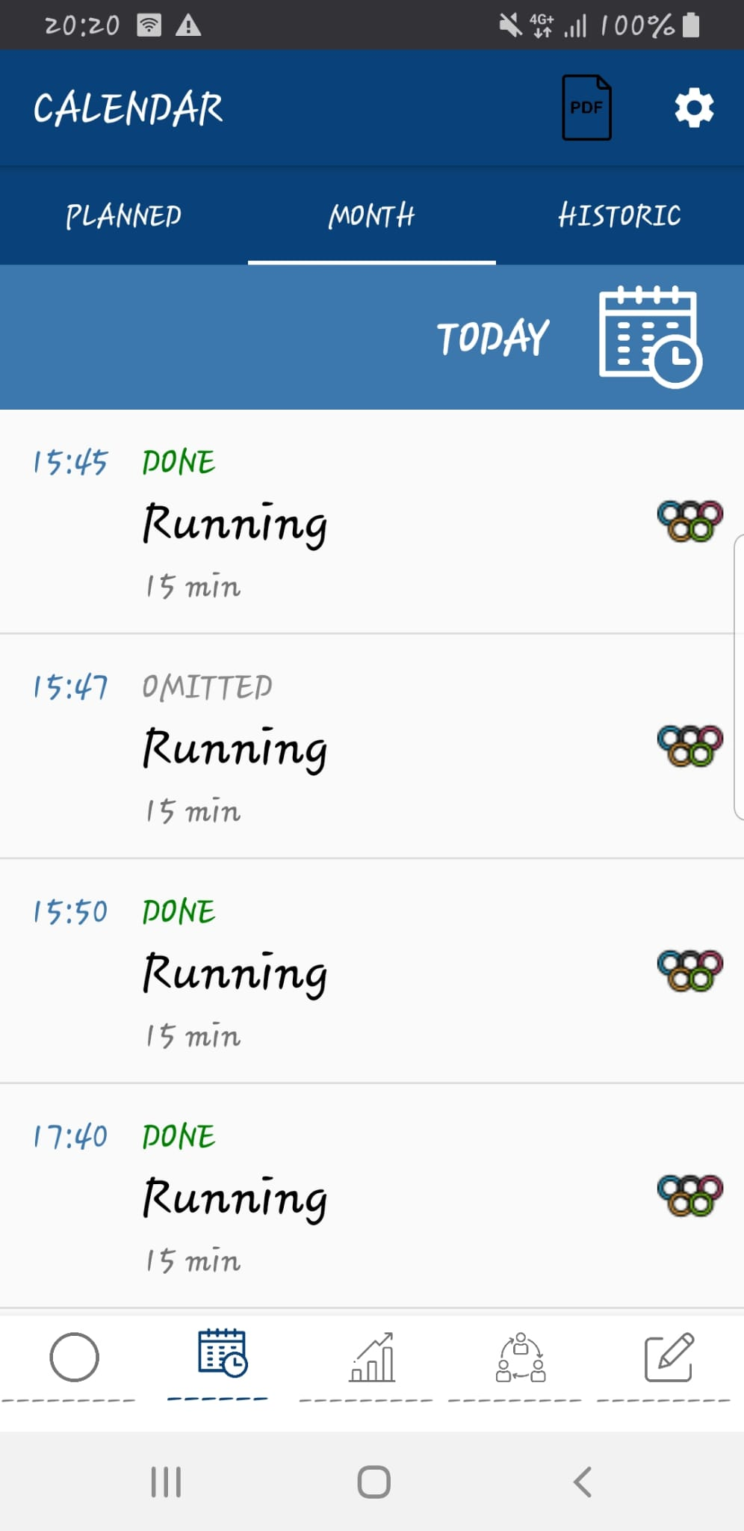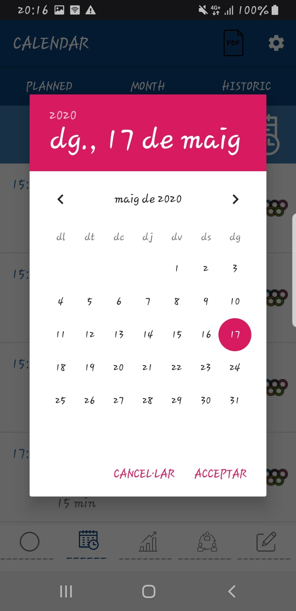

**STATISTICS:**

La pestanya statistics ens serveix per visualitzar els nostres mesuraments de tots els tipus que podem guardar, que són: Weight, Heart rate, Arterial pressure, Glucose levels before and after eating i Temperature. Al mig de l’activity hi ha un gràfic que mostra les dades del tipus que es mostra a la part de dal del fragment i s’escull amb un popup menú com el que es veu aquí.

Un altre propietat és que quan li donem click damunt un dels valors del gràfic, ens surt una bafarada que ens diu el valor exacte i el dia en que es va prendre la mesura.

Per eliminar mesuraments, has de donar click al mesurament en qüestió i preme el botó de la icona d’eliminar, a continuació apareixerà un dialogue per confirmar si vols eliminar el mesurament.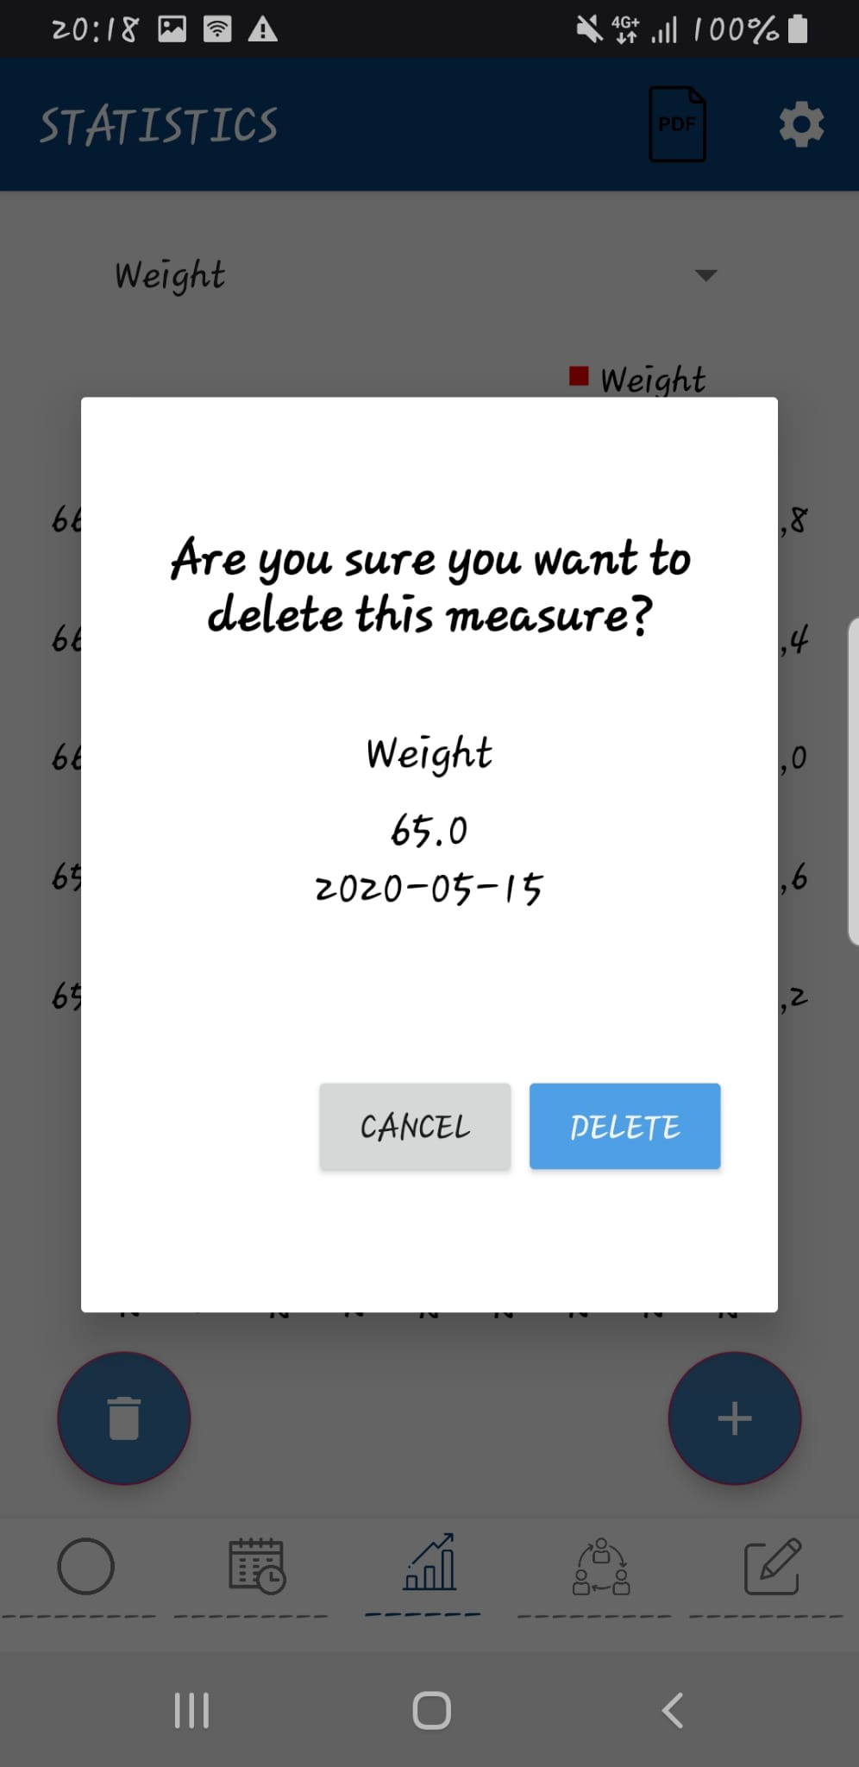

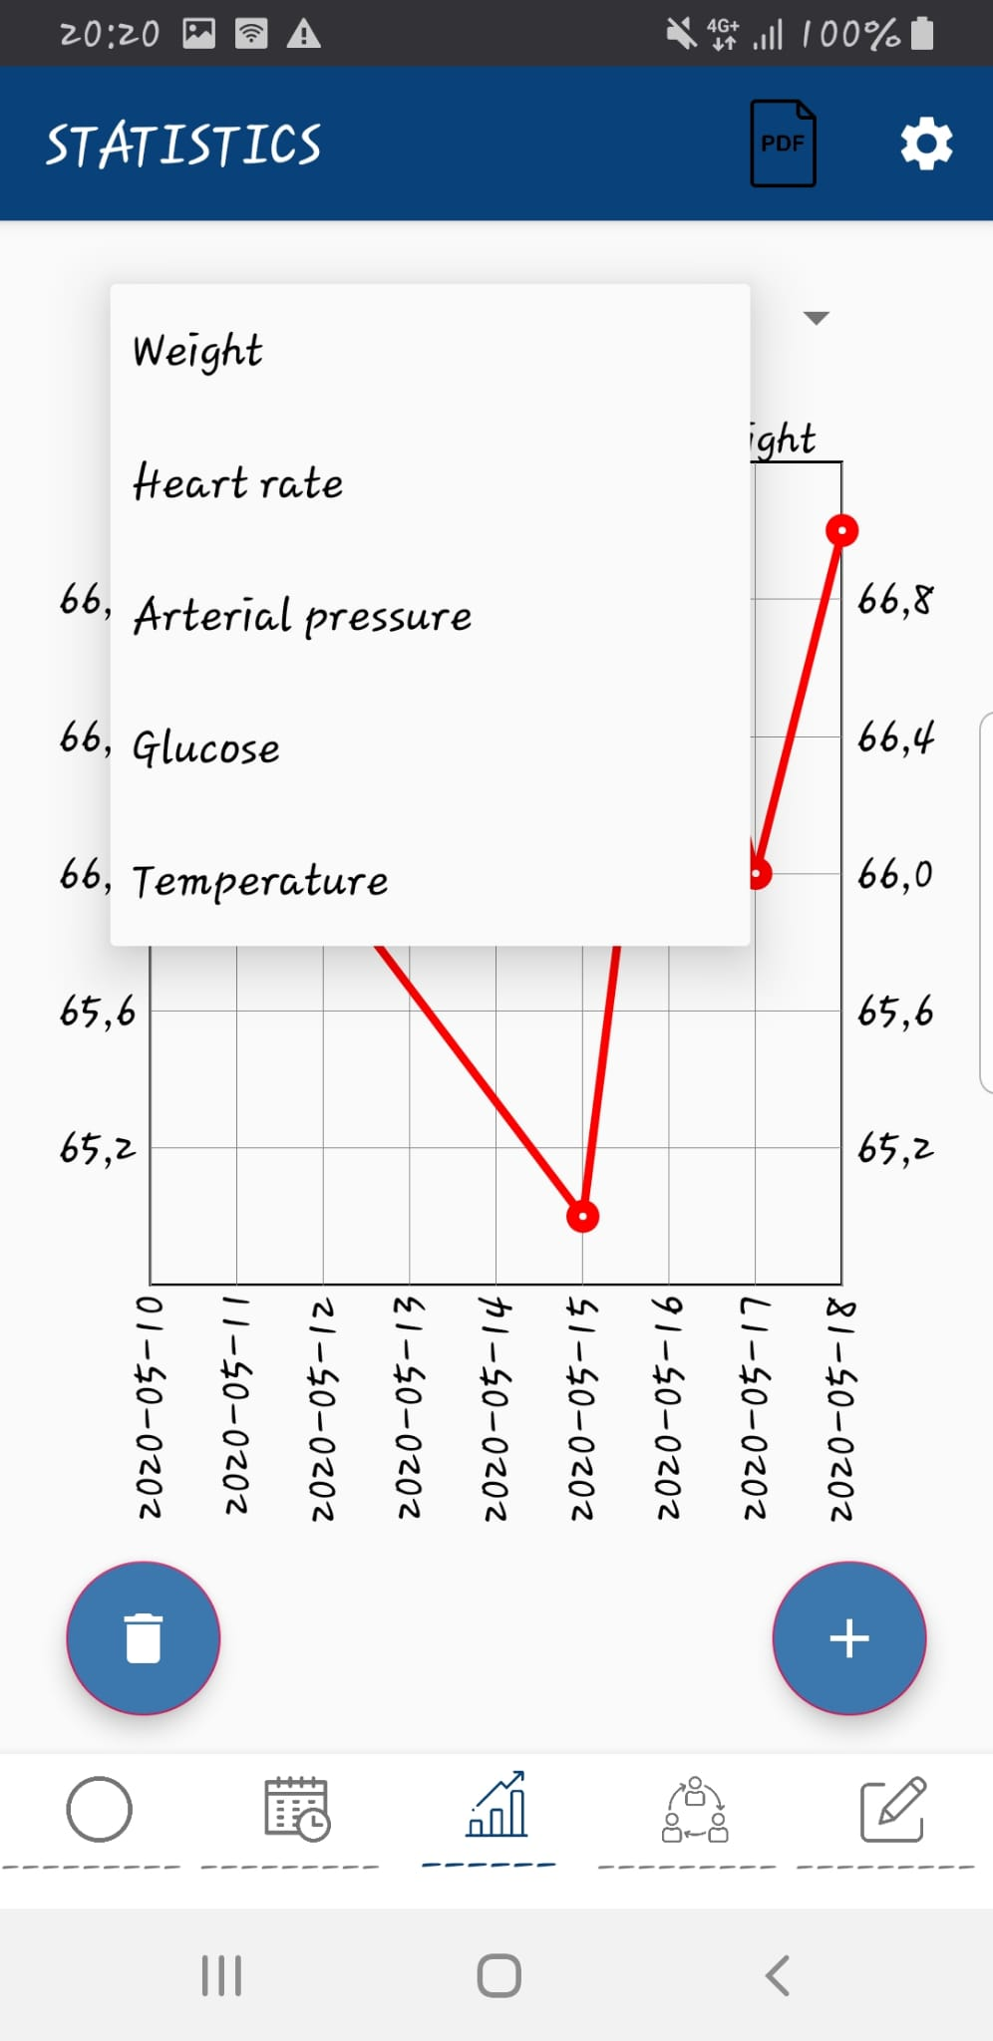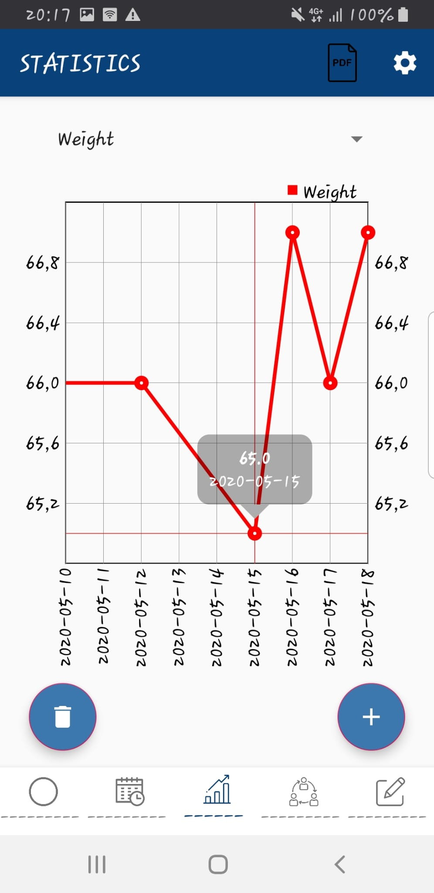

**TEAM:**

La pestanya de team ens permet compartir el calendar amb qualsevol usuari de l'aplicació i veure el calendar de la gent que t’està compartint. Clicant sobre un usuari que està compartint, s’obre el seu calendari. Per compartir les teves dades, s’ha de clicar el botó share i share with, allà permet posar el correu de la persona que li vols compartir.

Si vols parar de compartir, vas a stop sharing data i prems el botó STOP SHARING de l’usuari que vulguis. Per parar de “rebre” dades, es el mateix procediment a STOP FOLLOWING.

Team només funciona amb internet, sense internet es bloqueja l’opció.

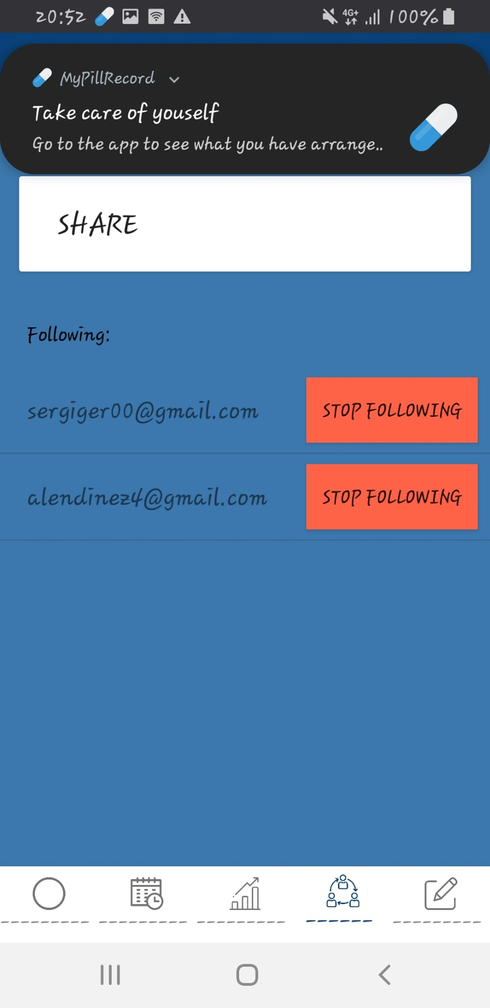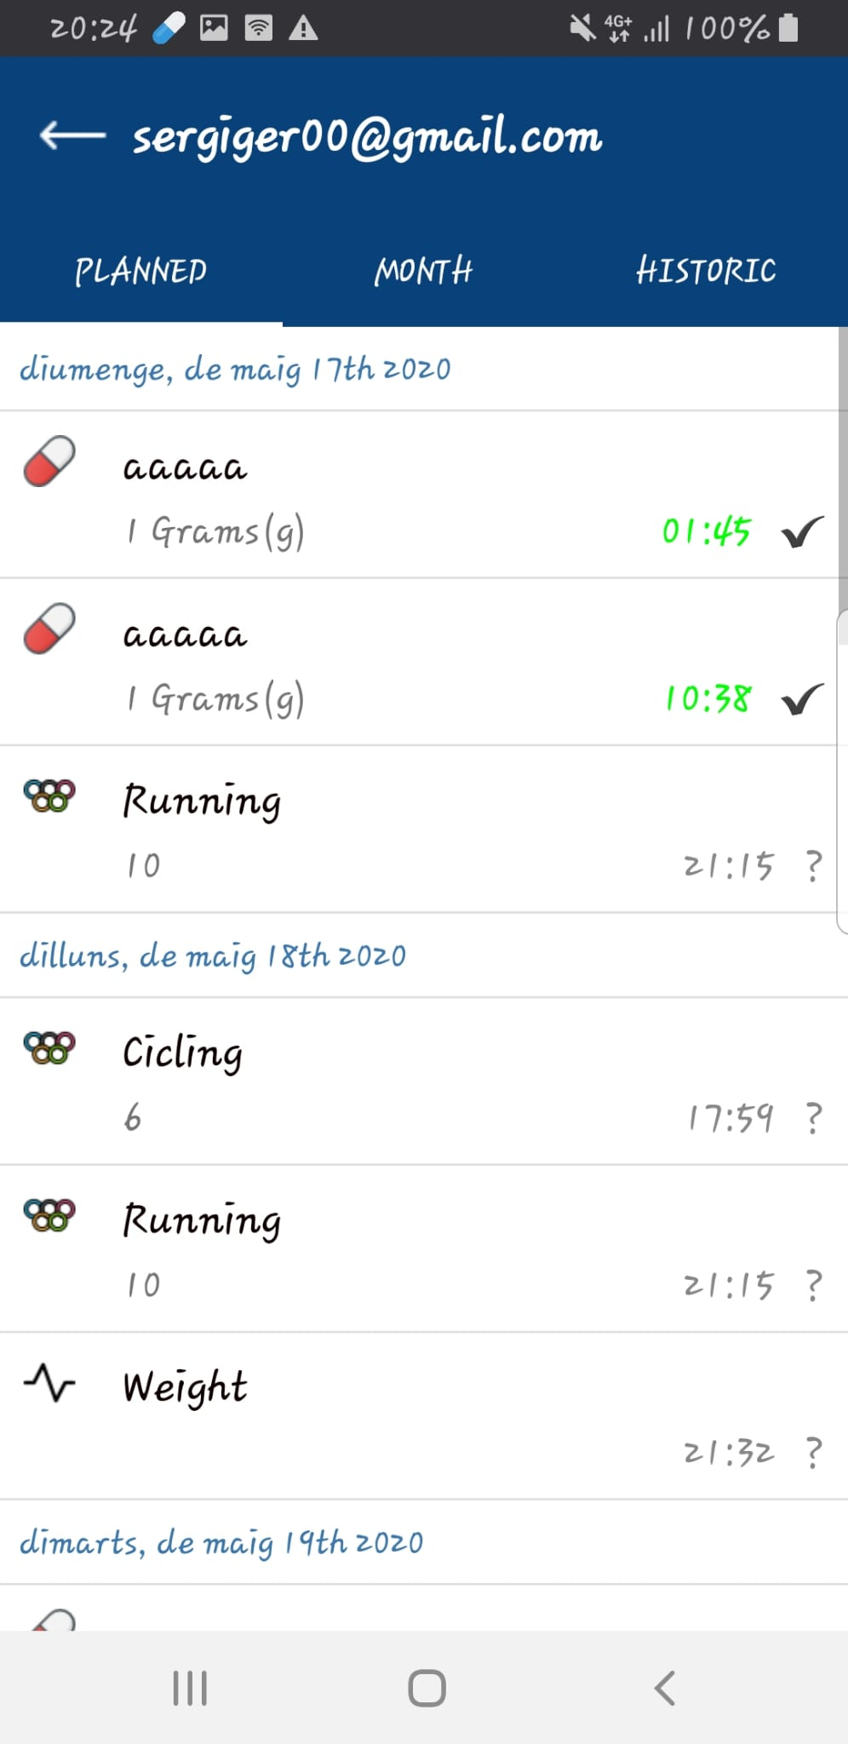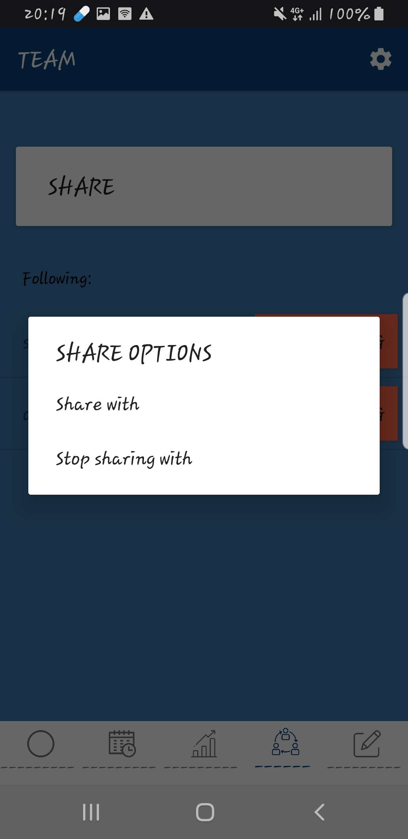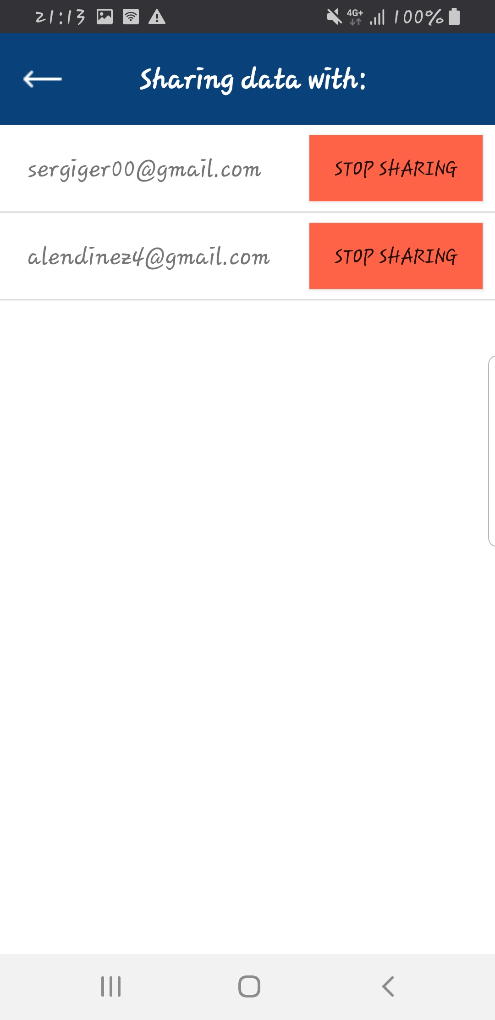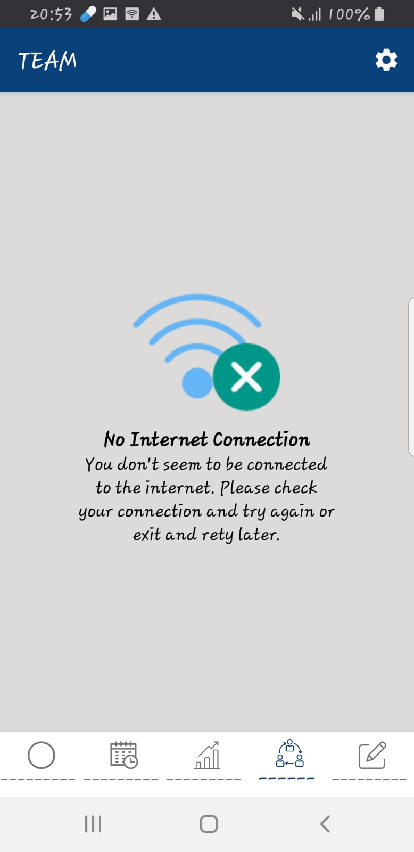

**THERAPY:**

A la pestanya de Therapy, podem veure una llista amb les teràpies actives. Clicant sobre la teràpia, la podem modificar si es desitja. Per introduir una nova teràpia clicarem sobre el botó (+) i sel·leccionarem el tipus de teràpia que vulguem. A qui hem posat una teràpia (medication) i a la foto següent li hem configurat cada quan volem fer-ho. Seguidament, se'ns afegeix la teràpia a la llista de teràpies i es creen els reminders.

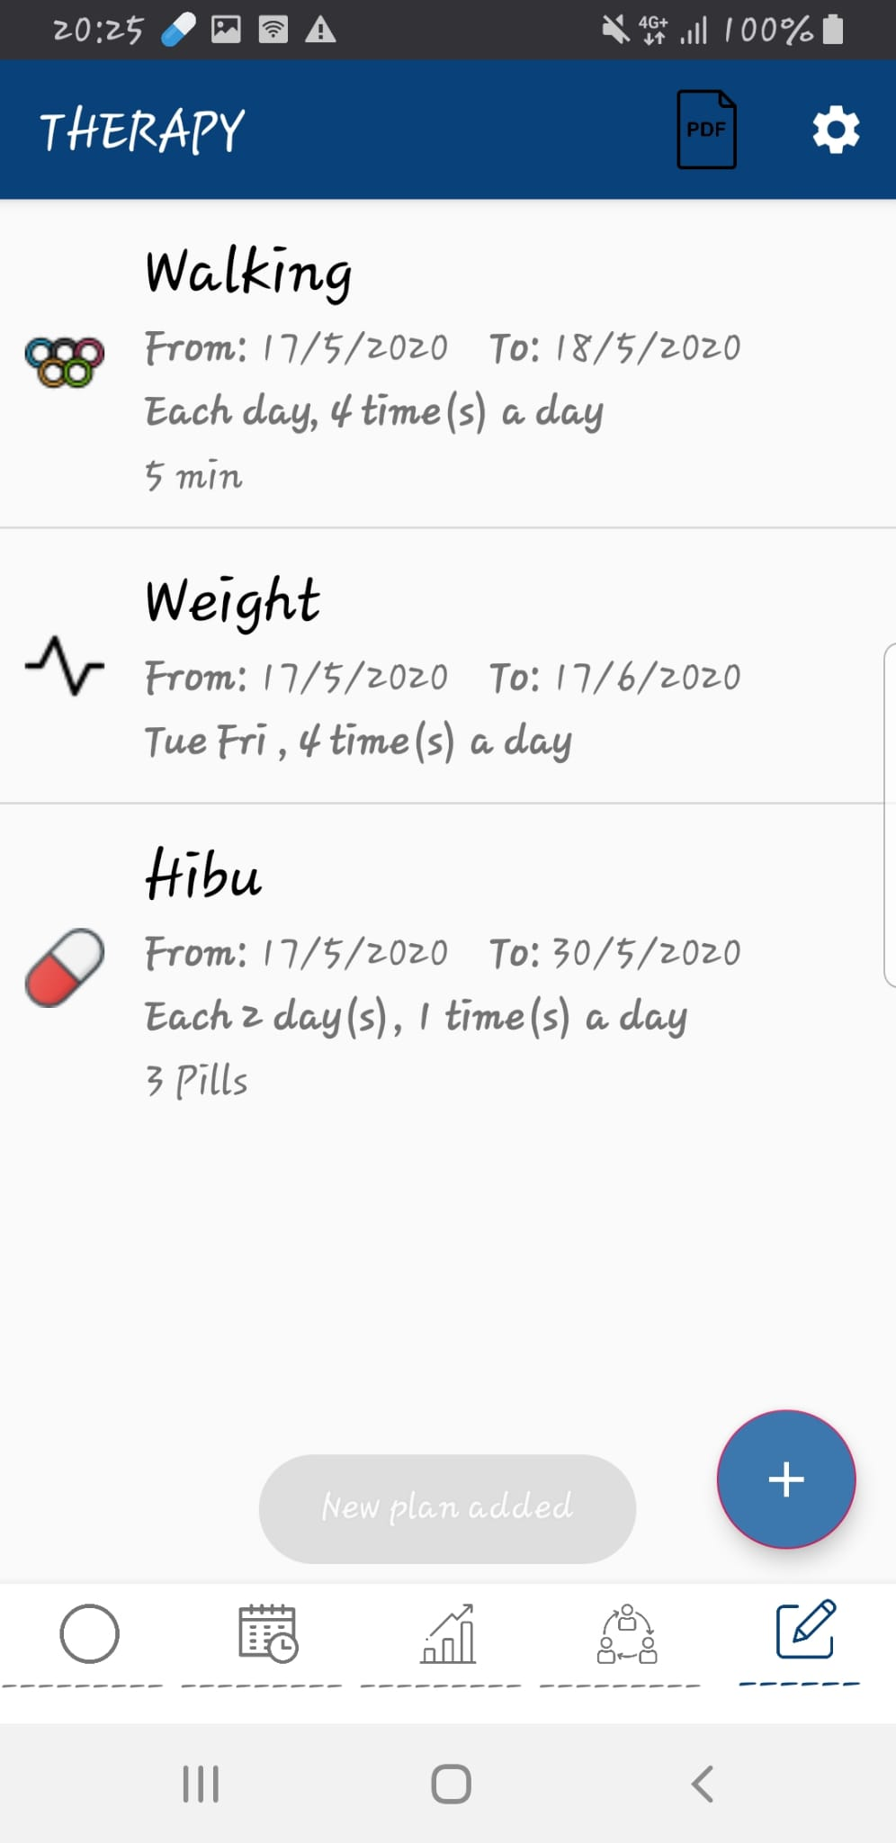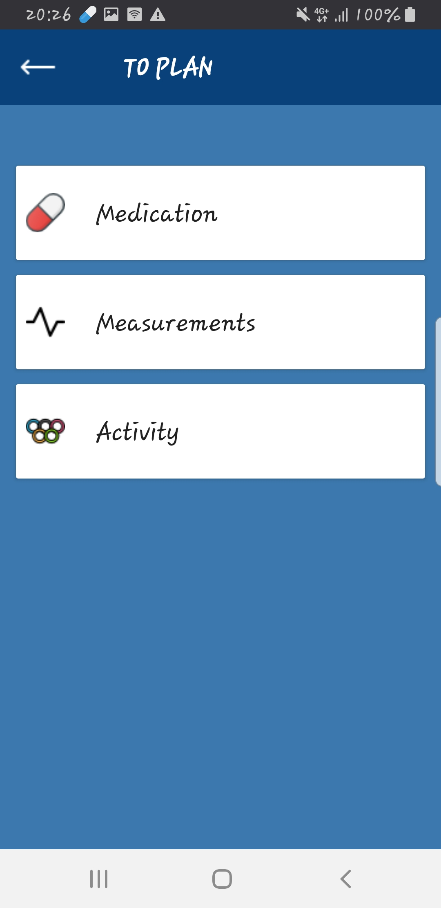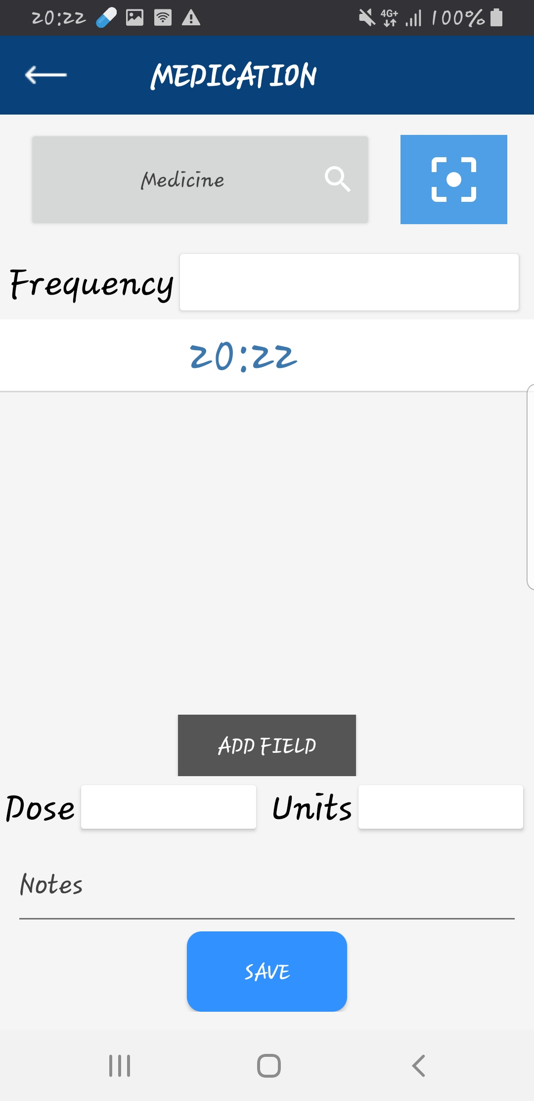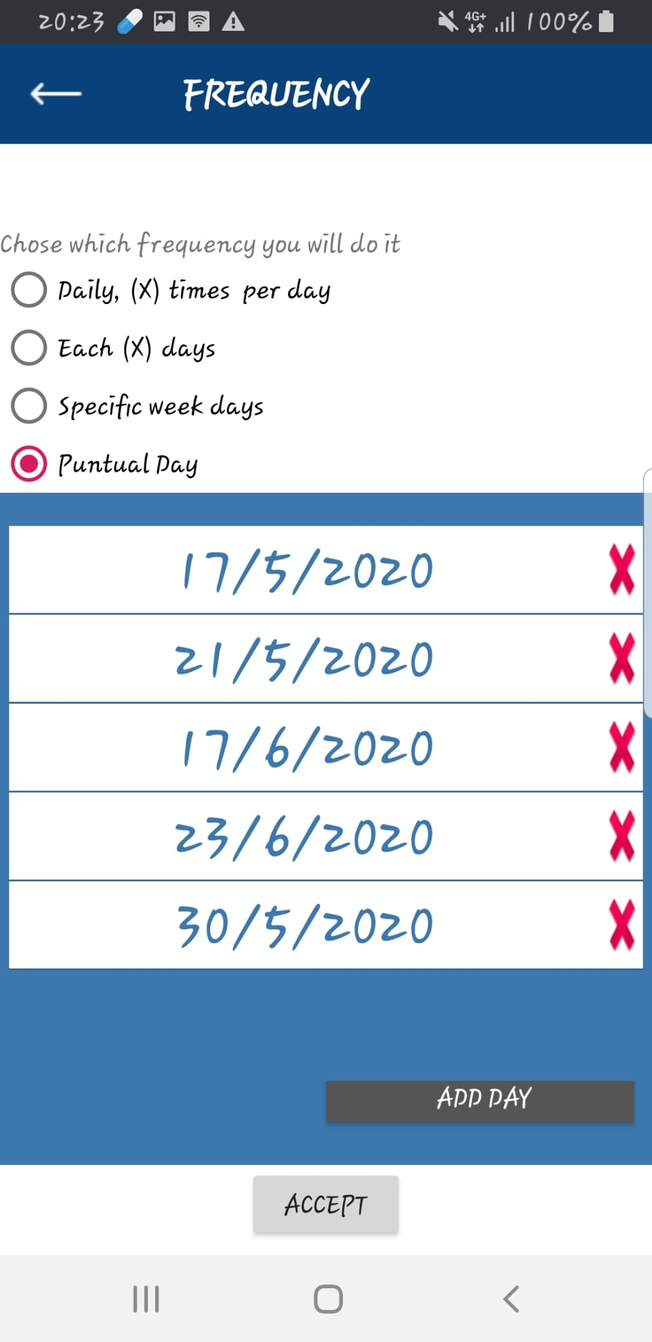

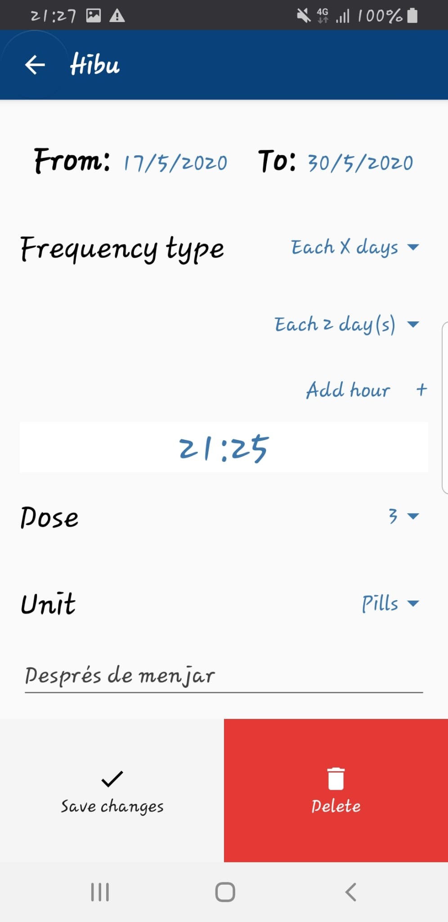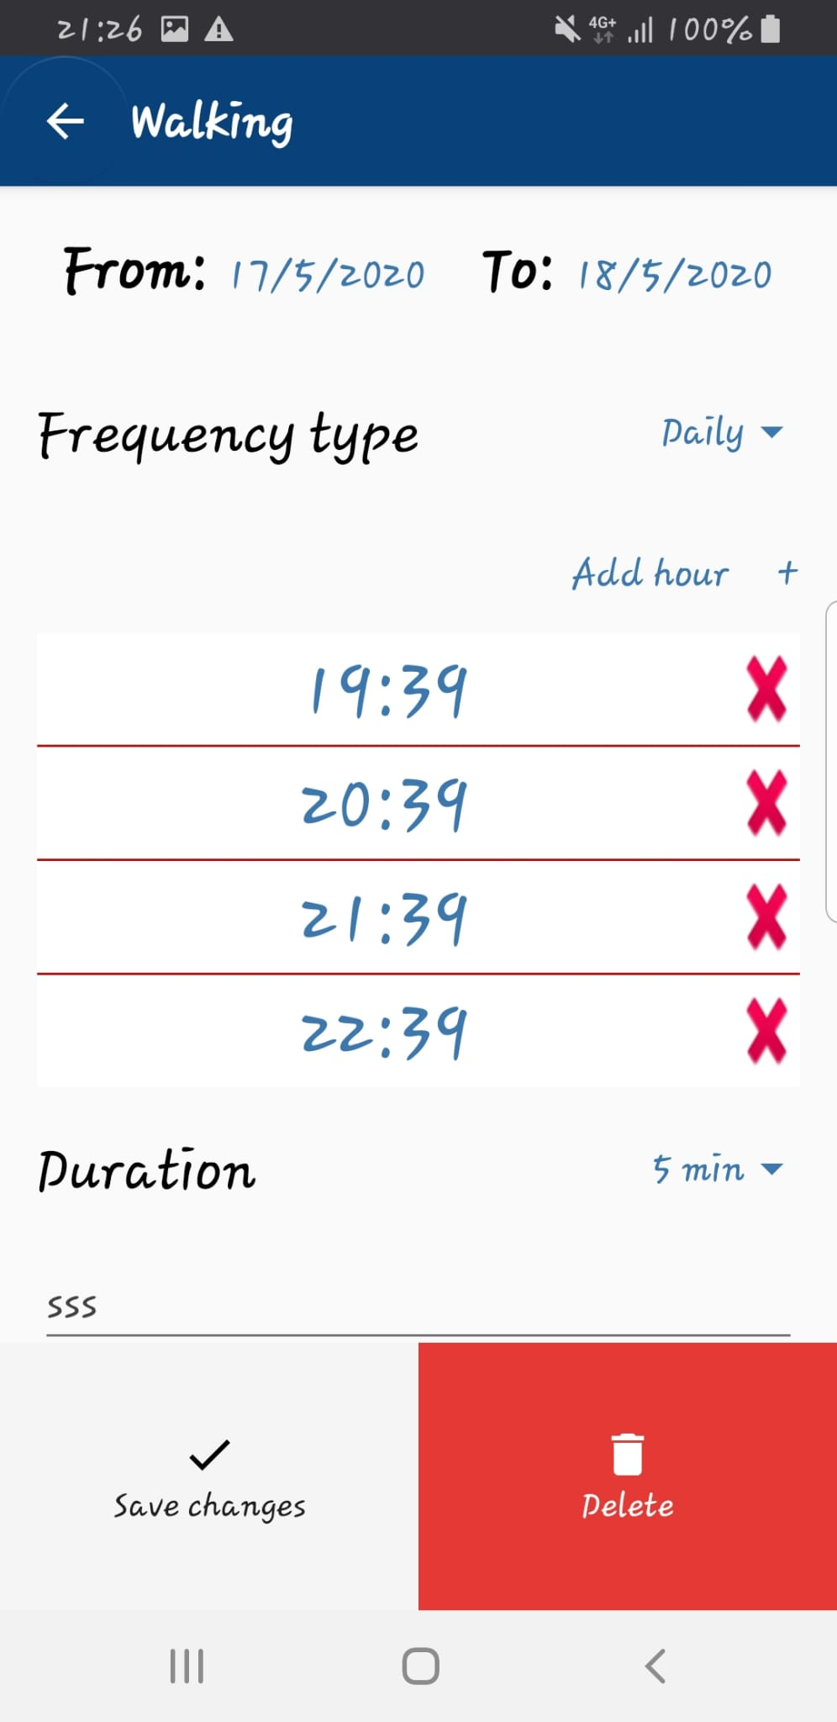

1 foto: llista de teràpies

2: tipus de teràpies

3: crear una teràpia de tipus medication

4: gestionar la freqüència d’aquesta teràpia

5: modificar una teràpia (medication) amb la freqüència each 2 days

6: modificar una teràpia (sports) amb la freqüència daily

**Ajustes:**

A aquesta activity hi pots accedir des dels 5 fragments importants de l’aplicació des d’una toolbar a la part alta, l’icona és el d’un engranatge i s’hi pot fer 5 accions: accedir a la informació general de la meva conta on hi trobarem el correu, podrem canviar la contrassenya, el sexe, l’edat, etc, també podem tancar la sessió, veure la informació legal de l’aplicació i el numero de versió.

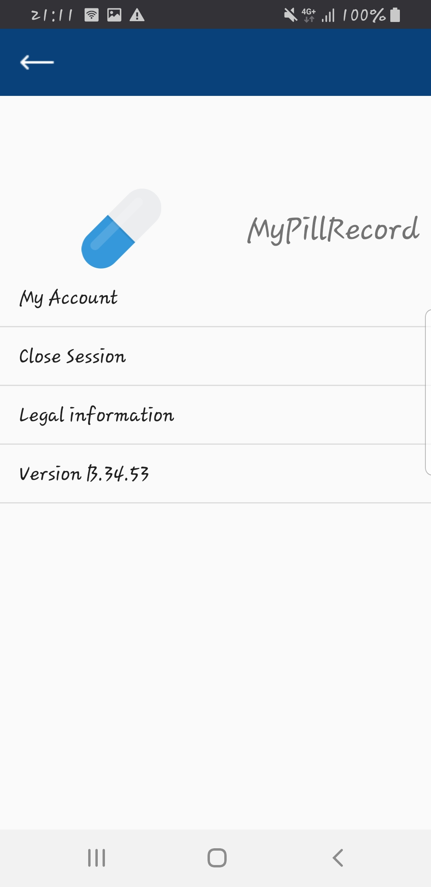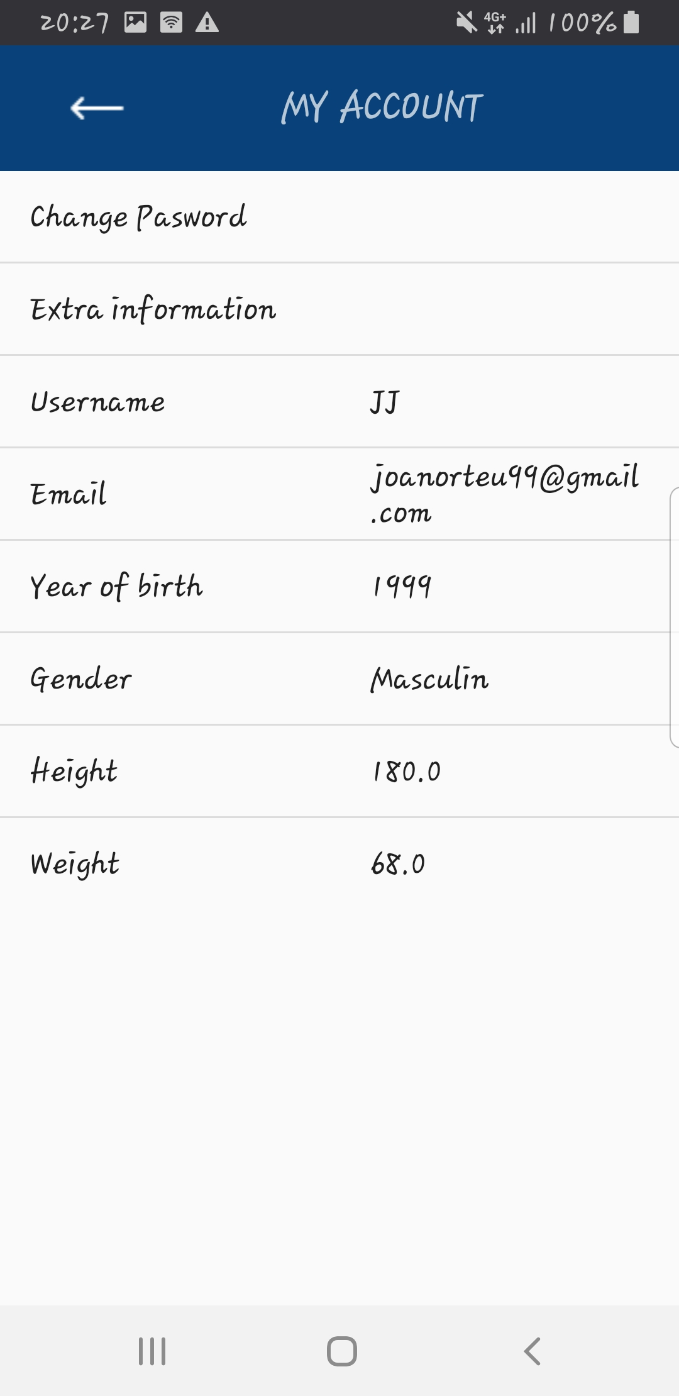

**PDF:**

A la mateixa toolbar on hi ha els ajustaments, s’hi pot trobar l’icone de PDF on generem PDF específics a cada activty.

Quan estàs a la activity TODAY, es generarà un PDF amb tots els reminders del dia d’avui i la informació bàsica associada a ells.

Quan estàs a CALENDAR surt un dialogue que et demana posar dos dates que serviran per determinar els reminders que hi haurà al pdf, on s’hi escriuen tots els reminders que hi ha entre les dos dates.

Quan estàs a STATISTICS se't generà un PDF amb tots els mesuraments ordenats per tipus.

Quan estàs a TEAM no pots generar cap PDF ja que el botó és invisible.

Quan estàs a THERAPY es generarà un PDF amb totes les teràpies actives (és a dir, amb data final posterior a la d’avui).

El nom del PDF està constituit per una part constant (dintre de cada tipus) i una part que depen de la data.

Aquí tenim 3 imatges, la primera mostra el dialogue que surt al demanar fer un PDF des del calendari, a la segona podem veure com mostra el PATH del pdf generat des de therapy i a l’últim podem veure un pdf d’aquesta activitat therapy.

